1. 卸载openjdk

查看jdk 版本 java -version

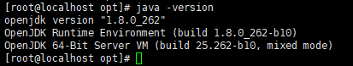

查看已安装的Java版本 rpm -qa | grep jdk

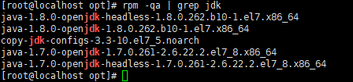

卸载（.noarch不可卸载）

rpm -e –nodeps

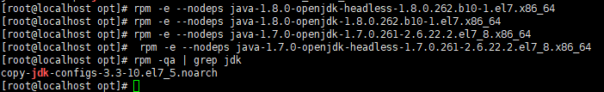

1. 安装jdk

看防火墙状态

systemctl status firewalld.service

关闭防火墙

systemctl stop firewalld.service

// 将8848端口添加到防火墙

firewall-cmd --zone=public --add-port=8080/tcp --permanent

创建目录,上传安装包

mkdir /usr/local/java

解压

tar zxvf jdk-8u333-linux-aarch64.tar.gz

配置环境变量

vi /etc/profile

i 进入编辑模式，末尾加上

|  |
| --- |
| JAVA_HOME=/usr/local/java/ jdk1.8.0_333  PATH=$JAVA_HOME/bin:$PATH  CLASSPATH=$JAVA_HOME/jre/lib/ext:$JAVA_HOME/lib/tools.jar  export PATH JAVA_HOME CLASSPATH |

修改立即生效

source /etc/profile

查看java版本

java -version

1. 安装tomcat

解压tomcat

tar zxvf apache-tomcat-8.5.81.tar.gz

启动tomcat

cd bin

./startup.sh

关闭tomcat

./shutdown.sh